Taller de Algoritmo

Ejercicio 1

static void Main(string[] args)

{

Console.WriteLine("Ingreso el primer numero");

Double a = Convert.ToDouble(Console.ReadLine());

Console.WriteLine("Ingreso el primer numero");

Double b = Convert.ToDouble(Console.ReadLine());

Console.WriteLine("Ingreso el primer numero");

Double c = Convert.ToDouble(Console.ReadLine());

Double resultado = a + b + c;

Console.WriteLine("La suma es: " + resultado);

}

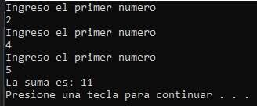

Ejercicio 2

static void Main(string[] args)

{

Console.WriteLine("Ingreso el primer numero");

Double a = Convert.ToDouble(Console.ReadLine());

Console.WriteLine("Ingreso el primer numero");

Double b = Convert.ToDouble(Console.ReadLine());

Double suma = a + b;

Console.WriteLine("La suma es: " + suma);

Double resta = a - b;

Console.WriteLine("La resta es: " + resta);

Double multi = a \* b;

Console.WriteLine(" La multiplicacion es:" + multi);

Double division = a / b;

Console.WriteLine(" La division es:" + division);

}

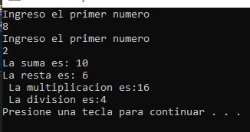

Ejercicio 3

static void Main(string[] args)

{

Console.WriteLine("Ingreso la nota 1");

Double n1 = Convert.ToDouble(Console.ReadLine());

Console.WriteLine("Ingreso la nota 2");

Double n2 = Convert.ToDouble(Console.ReadLine());

Console.WriteLine("Ingreso la nota 3");

Double n3 = Convert.ToDouble(Console.ReadLine());

Double nf =( n1 + n2 + n3 ) / 3;

Console.WriteLine("La nota final es: " + nf);

}

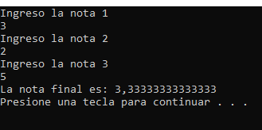

Ejercicio 4

{

Console.WriteLine("Ingreso la nota 1");

Double n1 = (Convert.ToDouble(Console.ReadLine())) \* 0.50;

Console.WriteLine("Ingreso la nota 2");

Double n2 = (Convert.ToDouble(Console.ReadLine())) \* 0.30;

Console.WriteLine("Ingreso la nota 3");

Double n3 = (Convert.ToDouble(Console.ReadLine())) \* 0.50;

Double nf =n1 + n2 + n3;

Console.WriteLine("La nota final es: " + nf);

}

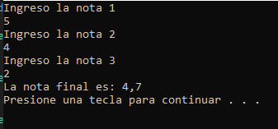

Ejercicio 5

static void Main(string[] args)

{

Console.WriteLine("Ingrese la distancia que recorrio en km");

Double distancia = Convert.ToDouble(Console.ReadLine());

Console.WriteLine("Ingrese el tiempo que duro el recorrido en horas");

Double tiempo = Convert.ToDouble(Console.ReadLine());

Double velocidad = distancia / tiempo;

Console.WriteLine($"La velocidad que alcanzo: {velocidad} km/ h");

}

}

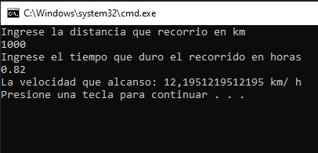

Ejercicio 6

static void Main(string[] args)

{

Console.WriteLine("Ingrese el valor de la compra");

Double precioCompra = Convert.ToDouble(Console.ReadLine());

Double iva = precioCompra \* 0.19;

Console.WriteLine("El iva es: "+ iva);

Double precioFinal= precioCompra + iva;

Console.WriteLine(" El valor total de la compra es:" + precioFinal);

}

}

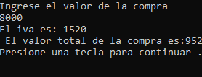

Ejercicio 7

Console.WriteLine("Ingrese las horas");

Double hora = (Convert.ToDouble(Console.ReadLine())) \* 3600;

Console.WriteLine("Ingrese los minutos");

Double minutos = (Convert.ToDouble(Console.ReadLine())) \* 60;

Console.WriteLine("Ingrese los segundos");

Double segundos = Convert.ToDouble(Console.ReadLine());

Double segT= hora + minutos + segundos;

Console.WriteLine("El tiempo total en segundos es: " + segT);

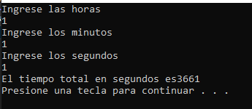

Ejercicio 8

Console.WriteLine("Ingrese la cantidad que desea invertir en el banco");

Double dinero = Convert.ToDouble(Console.ReadLine());

Console.WriteLine(" El dinero invertido es: " + dinero);

Double interes = dinero \* 0.02;

Console.WriteLine("Las ganacias son: "+ interes);

Double dinerT = dinero + interes;

Console.WriteLine("Dinero total en el banco: " +dinerT);

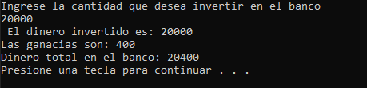

Ejercicio 9  
  
static void Main(string[] args)

{

Console.WriteLine(" ingrese su sueldo base");

Double sueldo = Convert.ToDouble(Console.ReadLine());

Console.WriteLine(" ingrese su valor de la venta1 ");

Double ven1 = Convert.ToDouble(Console.ReadLine());

Double com1 = ven1 \* 0.10;

Console.WriteLine(" ingrese su valor de la venta2 ");

Double ven2 = Convert.ToDouble(Console.ReadLine());

Double com2 = ven2 \* 0.10;

Console.WriteLine(" ingrese su valor de la venta3");

Double ven3 = Convert.ToDouble(Console.ReadLine());

Double com3 = ven3 \* 0.10;

Double comt = com1 + com2 + com3;

Console.WriteLine("En comisiones gano" + comt);

Double total = sueldo + comt;

Console.WriteLine("Total a pagar" + total);

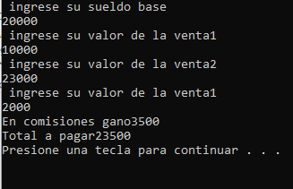

Ejercicio 10

static void Main(string[] args)

{

Console.WriteLine(" ingrese precio total de la compra");

Double precio = Convert.ToDouble(Console.ReadLine());

Double descuento = precio \* 0.15;

Double total = precio - descuento;

Console.WriteLine(" Total a pagar con descuento" + total);

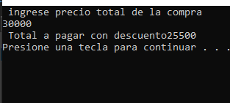

Ejercicio 11

double parcial1, parcial2, parcial3;

double examenFinal, trabajoFinal;

double promedioParciales, notaFinal;

Console.WriteLine("Ingrese la primera calificación parcial:");

parcial1 = Convert.ToDouble(Console.ReadLine());

Console.WriteLine("Ingrese la segunda calificación parcial:");

parcial2 = Convert.ToDouble(Console.ReadLine());

Console.WriteLine("Ingrese la tercera calificación parcial:");

parcial3 = Convert.ToDouble(Console.ReadLine());

Console.WriteLine("Ingrese la calificación del examen final:");

examenFinal = Convert.ToDouble(Console.ReadLine());

Console.WriteLine("Ingrese la calificación del trabajo final:");

trabajoFinal = Convert.ToDouble(Console.ReadLine());

promedioParciales = (parcial1 + parcial2 + parcial3) / 3;

notaFinal = (promedioParciales \* 0.55) + (examenFinal \* 0.30) + (trabajoFinal \* 0.15);

Console.WriteLine("--- Resultado Final ---");

Console.WriteLine("Promedio de parciales (55%): " + promedioParciales);

Console.WriteLine("Nota final: " + notaFinal);

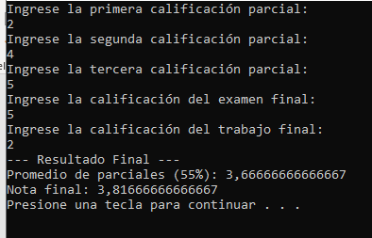

Ejercicio 12

static void Main(string[] args)

{

int hombres, mujeres, total;

double porcentajeHombres, porcentajeMujeres;

Console.WriteLine("Ingrese la cantidad de hombres:");

hombres = Convert.ToInt32(Console.ReadLine());

Console.WriteLine("Ingrese la cantidad de mujeres:");

mujeres = Convert.ToInt32(Console.ReadLine());

total = hombres + mujeres;

if (total == 0)

{

Console.WriteLine("No hay alumnos en el grupo.");

}

else

{

porcentajeHombres = ((double)hombres / total) \* 100;

porcentajeMujeres = ((double)mujeres / total) \* 100;

Console.WriteLine("--- Porcentajes del grupo ---");

Console.WriteLine("Porcentaje de hombres: " + porcentajeHombres + "%");

Console.WriteLine("Porcentaje de mujeres: " + porcentajeMujeres + "%");

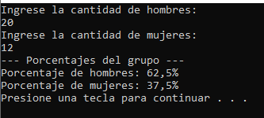

Ejercicio 13

double horasTrabajadas, valorPorHora, salario;

Console.WriteLine("Ingrese la cantidad de horas trabajadas:");

horasTrabajadas = Convert.ToDouble(Console.ReadLine());

Console.WriteLine("Ingrese el valor que se paga por hora:");

valorPorHora = Convert.ToDouble(Console.ReadLine());

salario = horasTrabajadas \* valorPorHora;

Console.WriteLine("\nEl salario total es: $" + salario);

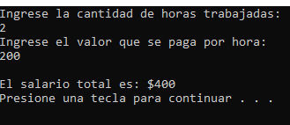

Ejercicio 14

Double valorProducto1;

Double valorProducto2;

Double valorProducto3;

Double valorProducto4;

Double subtotalCompra;

Double totalCompra;

Console.Write("Ingrese el valor del primer producto: ");

valorProducto1 = Convert.ToDouble(Console.ReadLine());

Console.Write("Ingrese el valor del segundo producto: ");

valorProducto2 = Convert.ToDouble(Console.ReadLine());

Console.Write("Ingrese el valor del tercer producto: ");

valorProducto3 = Convert.ToDouble(Console.ReadLine());

Console.Write("Ingrese el valor del cuarto producto: ");

valorProducto4 = Convert.ToDouble(Console.ReadLine());

subtotalCompra = valorProducto1 + valorProducto2 + valorProducto3 + valorProducto4;

totalCompra = subtotalCompra \* 1.19;

Console.WriteLine("El subtotal de la compra es: $" + subtotalCompra);

Console.WriteLine("El total de la compra con IVA es: $" + totalCompra);

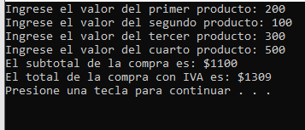

Ejercicio 15

double producto1;

double producto2;

double producto3;

double producto4;

double producto5;

double montoCompra;

double totalCompra;

double pagoEfectivo;

double cambio;

Console.Write("Ingrese el valor del primer producto: ");

producto1 = Convert.ToDouble(Console.ReadLine());

Console.Write("Ingrese el valor del segundo producto: ");

producto2 = Convert.ToDouble(Console.ReadLine());

Console.Write("Ingrese el valor del tercer producto: ");

producto3 = Convert.ToDouble(Console.ReadLine());

Console.Write("Ingrese el valor del cuarto producto: ");

producto4 = Convert.ToDouble(Console.ReadLine());

Console.Write("Ingrese el valor del quinto producto: ");

producto5 = Convert.ToDouble(Console.ReadLine());

montoCompra = producto1 + producto2 + producto3 + producto4 + producto5;

totalCompra = montoCompra \* 1.19;

Console.WriteLine("El monto total de la compra es: $" + montoCompra);

Console.WriteLine("El total de la compra con IVA es: $" + totalCompra);

Console.WriteLine("Ingrese el pago en efectivo");

pagoEfectivo = Convert.ToDouble(Console.ReadLine());

if (pagoEfectivo < totalCompra)

{

Console.WriteLine("El pago en efectivo es insuficiente.");

}

else

{

cambio = pagoEfectivo - totalCompra;

Console.WriteLine("El cambio a devolver es: $" + cambio);

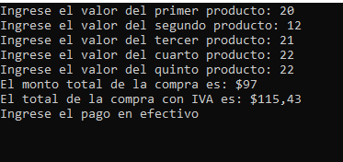

Ejercicio 16

Double recaudadoTotalDia;

Console.Write("Ingrese el valor recaudado total del día: ");

recaudadoTotalDia = Convert.ToDouble(Console.ReadLine());

Double derechoConductor = recaudadoTotalDia \* 0.19;

Console.WriteLine("El valor de lo que le corresponde al conductor es: $" + derechoConductor);

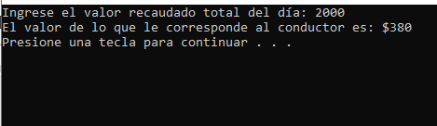

}

Ejercicio 17

Console.Write("Ingrese el salario del empleado: ");

decimal salario = Convert.ToDecimal(Console.ReadLine());

Console.Write("Ingrese el valor de ahorro mensual programado: ");

decimal ahorroProgramado = Convert.ToDecimal(Console.ReadLine());

decimal aporteSalud = salario \* 0.125m;

decimal aportePension = salario \* 0.16m;

decimal totalDeducciones = aporteSalud + aportePension + ahorroProgramado;

decimal totalRecibir = salario - totalDeducciones;

Console.WriteLine("\n--- Colilla de Pago ---");

Console.WriteLine($"Salario del Empleado: ${salario:N2}");

Console.WriteLine($"Ahorro Programado: ${ahorroProgramado:N2}");

Console.WriteLine($"Aporte a Salud (12.5%): ${aporteSalud:N2}");

Console.WriteLine($"Aporte a Pensión (16%): ${aportePension:N2}");

Console.WriteLine($"Total a Recibir: ${totalRecibir:N2}");

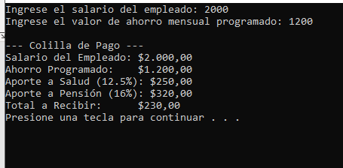

Ejercicio 18

Console.Write("Ingrese el valor total de la matrícula: ");

double valorMatricula = Convert.ToDouble(Console.ReadLine());

double cuota1 = valorMatricula \* 0.40;

double cuota2 = valorMatricula \* 0.25;

double cuota3 = valorMatricula \* 0.20;

double cuota4 = valorMatricula \* 0.15;

Console.WriteLine("\n--- Detalle de las Cuotas ---");

Console.WriteLine($"Primera cuota (40%): ${cuota1:F2}");

Console.WriteLine($"Segunda cuota (25%): ${cuota2:F2}");

Console.WriteLine($"Tercera cuota (20%): ${cuota3:F2}");

Console.WriteLine($"Cuarta cuota (15%): ${cuota4:F2}");

double sumaCuotas = cuota1 + cuota2 + cuota3 + cuota4;

Console.WriteLine($"\nTotal pagado en cuotas: ${sumaCuotas:F2}");

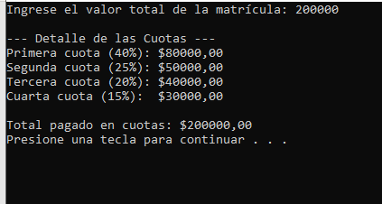

Ejercicio 19

Console.Write("Ingrese el nombre del estudiante: ");

string nombre = Console.ReadLine();

Console.Write("Ingrese el programa de formación: ");

string programa = Console.ReadLine();

Console.Write("Ingrese la ficha del estudiante: ");

string ficha = Console.ReadLine();

double[] notas = new double[5];

for (int i = 0; i < 5; i++)

{

Console.Write($"Ingrese la nota {i + 1}: ");

notas[i] = Convert.ToDouble(Console.ReadLine());

}

double sumaNotas = 0;

foreach (double nota in notas)

{

sumaNotas += nota;

}

double promedio = sumaNotas / 5;

Console.WriteLine("\n--- Resultados del Estudiante ---");

Console.WriteLine($"Nombre: {nombre}");

Console.WriteLine($"Programa: {programa}");

Console.WriteLine($"Ficha: {ficha}");

Console.WriteLine($"Promedio Final: {promedio:F2}");

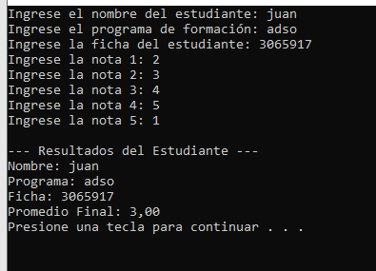

Ejercicio 20

Console.Write("Ingrese el precio unitario del producto: ");

double precioUnitario = Convert.ToDouble(Console.ReadLine());

Console.Write("Ingrese la cantidad de productos: ");

int cantidad = Convert.ToInt32(Console.ReadLine());

Console.Write("Ingrese el porcentaje de descuento (%): ");

double descuentoPorcentaje = Convert.ToDouble(Console.ReadLine());

double subtotal = precioUnitario \* cantidad;

double descuento = subtotal \* (descuentoPorcentaje / 100);

double subtotalConDescuento = subtotal - descuento;

double iva = subtotalConDescuento \* 0.19;

double precioNeto = subtotalConDescuento + iva;

Console.WriteLine("\n--- Detalle de Compra ---");

Console.WriteLine($"Subtotal: ${subtotal:F2}");

Console.WriteLine($"Descuento ({descuentoPorcentaje}%): -${descuento:F2}");

Console.WriteLine($"Subtotal con Descuento: ${subtotalConDescuento:F2}");

Console.WriteLine($"IVA (19%): +${iva:F2}");

Console.WriteLine($"Precio Neto a Pagar: ${precioNeto:F2}");

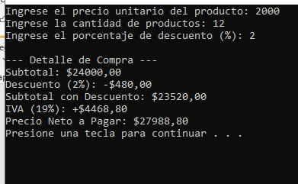

Ejercicio 21

Console.Write("Ingrese el nombre del aprendiz: ");

string nombre = Console.ReadLine();

Console.Write("Ingrese la dirección del aprendiz: ");

string direccion = Console.ReadLine();

Console.Write("Ingrese el año de nacimiento: ");

int anioNacimiento = Convert.ToInt32(Console.ReadLine());

// Obtener el año actual

int anioActual = DateTime.Now.Year;

// Calcular edad

int edad = anioActual - anioNacimiento;

// Mostrar información completa

Console.WriteLine("\n--- Información del Aprendiz ---");

Console.WriteLine($"Nombre: {nombre}");

Console.WriteLine($"Dirección: {direccion}");

Console.WriteLine($"Año de Nacimiento: {anioNacimiento}");

Console.WriteLine($"Edad: {edad} años");

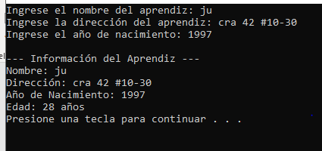

Ejercicio 22

double tamañoBalde1, tamañoBalde2, tamañoBalde3;

Console.Write("Ingrese el tamaño del primer balde (en litros): ");

tamañoBalde1 = Convert.ToDouble(Console.ReadLine());

Console.Write("Ingrese el tamaño del segundo balde (en litros): ");

tamañoBalde2 = Convert.ToDouble(Console.ReadLine());

Console.Write("Ingrese el tamaño del tercer balde (en litros): ");

tamañoBalde3 = Convert.ToDouble(Console.ReadLine());

double tiempoBalde1 = tamañoBalde1 \* 1.5;

Console.WriteLine("El tiempo que tarda el balde de " + tamañoBalde1 + " litros en llenarse es: " + tiempoBalde1 + " horas");

double tiempoBalde2 = tamañoBalde2 \* 1.5;

Console.WriteLine("El tiempo que tarda el balde de " + tamañoBalde2 + " litros en llenarse es: " + tiempoBalde2 + " horas");

double tiempoBalde3 = tamañoBalde3 \* 1.5;

Console.WriteLine("El tiempo que tarda el balde de " + tamañoBalde3 + " litros en llenarse es: " + tiempoBalde3 + " horas");

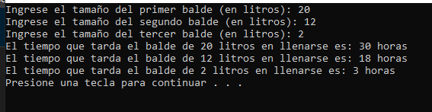

Ejercicio 23

double alturaOriginal = 7.0;

double tiempoOriginal = 5.0;

Console.Write("Ingrese la altura que desea escalar (en metros): ");

double alturaDeseada = Convert.ToDouble(Console.ReadLine());

double tiempoEstimado = (tiempoOriginal / alturaOriginal) \* alturaDeseada;

Console.WriteLine($"\nPara subir {alturaDeseada} metros, el escalador tardará aproximadamente {tiempoEstimado:F2} horas.");

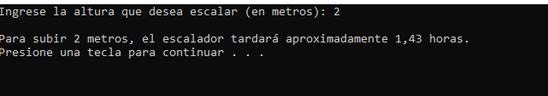

Ejercicio 24

Console.Write("Ingrese el monto del préstamo: ");

double monto = Convert.ToDouble(Console.ReadLine());

double tasaAnual = 0.05;

int plazoAnios = 5;

double interesAnual = monto \* tasaAnual \* 1;

double interesTercerTrimestre = monto \* tasaAnual \* (3.0 / 12);

double interesPrimerMes = monto \* tasaAnual \* (1.0 / 12);

double interesTotal = monto \* tasaAnual \* plazoAnios;

double totalConIntereses = monto + interesTotal;

Console.WriteLine("\n--- Detalle del Préstamo ---");

Console.WriteLine($"Interés pagado en un año: ${interesAnual:F2}");

Console.WriteLine($"Interés pagado en el tercer trimestre: ${interesTercerTrimestre:F2}");

Console.WriteLine($"Interés pagado en el primer mes: ${interesPrimerMes:F2}");

Console.WriteLine($"Total a pagar incluyendo intereses después de 5 años: ${totalConIntereses:F2}");

